УТВЕРЖДАЮ
Директор
МКОУ «Специальная школа № 30»
города Новокузнецка
___________ Л.Р. Чаузова
Приказ № 132 от «30» августа 2024 г.

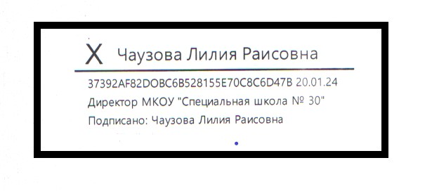

Расписание уроков

и занятий по внеурочной деятельности

МКОУ «Специальная школа № 30»

2024 – 2025 учебный год

г. Новокузнецк, 2024
Пояснительная записка

Расписание уроков и внеурочной деятельности МКОУ «Специальная школа № 30» на 2024 - 2025 учебный год составлено с учётом следующих нормативных документов:
  - Типовое положение об общеобразовательном учреждении, утвержденное постановлением правительства РФ от 19.03.2001 №196 (в редакции от 20.07.2007 №459), п. 41.
  - Cанитарные правила и нормы СанПиН 1.2.3685-21 "Гигиенические нормативы и требования к обеспечению безопасности и (или) безвредности для человека факторов среды обитания"
  - Устав ОУ.
  - Учебный план МКОУ «Специальная школа № 30» на 2024-2025 учебный год.
При формировании расписания уроков на I полугодие 2024 – 2025 учебного года учитывались данные о дневном и недельном циклах изменения работоспособности обучающихся.
МКОУ «Специальная школа № 30» - школа полного дня. Образовательное учреждение занимается в одну смену. Занятия в 1 дополнительном, 1-4 классах ведутся по 5-ти дневной учебной неделе.
Количество уроков по дням недели в начальном звене не превышает пяти.
В целях обеспечения процесса адаптации учащихся 1-х классов,
обучение в 1-м (дополнительном) классе осуществляется с соблюдением следующих дополнительных требований:
- учебные занятия организуются в первую смену по 5-ти дневной учебной неделе (п.8.2);
- использование «ступенчатого» режима обучения в первом полугодии (в сентябре – декабре занятия до 35 минут каждый; январь - май – до 40 минут каждый).
С целью реализации «ступенчатого» метода постепенного наращивания учебной нагрузки в первом дополнительном классе в сентябре, октябре – по 3 урока в день до 35 минут каждый, в ноябре – декабре – по 4 урока до 35 минут каждый; январь – май – по 4 урока до 40 минут каждый.
На основании гигиенической оценки расписания, которая проведена с использованием таблицы шкалы трудности учебных предметов на уровне начального общего образования (Таблица 6.9 санитарных правил и норм СанПиН 1.2.3685-21 "Гигиенические нормативы и требования к обеспечению безопасности и (или) безвредности для человека факторов среды обитания") можно сделать вывод, что основная нагрузка в начальном звене приходится на вторник, в среду или четверг – облегченный день, к пятнице она снижается (см. приложение).
Учебная нагрузка в первый и последний день недели меньше, чем в середине недели
Для проведения уроков иностранного языка классы поделены на две подгруппы. Во время урока иностранного языка первой подгруппы, у обучающихся второй подгруппы – время отдыха и индивидуальных коррекционных занятий.
В оздоровительных целях в школе создаются условия для удовлетворения биологической потребности обучающихся в движении. Эта потребность реализуется посредством ежедневной двигательной активности обучающихся в объёме не менее 2ч 00 мин.
Такой объём слагается из комплекса мероприятий:

- проведение утренней гимнастики до учебных занятий;
- физкультминутки на уроке, не менее 2-х раз;
- пальчиковая гимнастика перед каждым видом письма и чтения;
- гимнастика для глаз;
- подвижные игры на переменах;
- уроки физкультуры и логопедической ритмики;
- внеклассные спортивные занятия и соревнования.

Учебные занятия начинаются с 8ч 30мин, без проведения нулевых уроков, обучение только в первую смену.
Каждый понедельник в 8.00, перед уроками проводится внеурочное занятие «Разговоры о важном». Проект «Разговоры о важном» запущен Министерством просвещения Российской Федерации.
Продолжительность перемены между урочной и внеурочной деятельностью (1 дополнительный, 1-4 класс) составляет 40 мин. для подвижных игр на воздухе.
Сдвоенных уроков в 1 дополнительном, 1 – 4 классах нет.
В расписании чередуются в течение дня и недели предметы урочной деятельности с занятиями внеурочной деятельностью, из которых «не менее 5 часов предусматривается на реализацию обязательных занятий коррекционной направленности, остальные – на развивающую область с учётом возрастных особенностей учащихся и их физиологических потребностей». Занятия по направлениям внеурочной деятельности проводятся в свободное от занятий коррекционно-развивающих курсов время, в соответствии с режимом работы воспитателей.
Продолжительность перемен между уроками составляет 10, 15, 20 мин. (Таблица 6.6 СанПиН 1.2.3685-21).
В школе разработан и соблюдается режим проветривания помещений:
- 8.00 - 8.15
- 9.10 - 9.25
- 10.05-10.25
- 11.05-11.10
- 11.55- 12.10
- 12.50-13.05
Проветривание учебных кабинетов во второй половине дня осуществляется в соответствии с режимными моментами каждой группы продлённого дня.

График приёма пищи обучающимися:

 | 1 (дополнительный)А, 1 (дополнительный)Б,  1А, 2А, 2Б | 3А, 3Б, 3В, 4А, 4Б, 4В
Завтрак | 09.10-9.25 | 10.05- 10.25
Обед | 11.55-12.10 | 12.50-13.05

Расписание звонков:
 | Время урока | Перемена
1 урок | 8.30-9.10 | 15
2 урок | 9.25-10.05 | 20
3 урок | 10.25-11.05 | 10
4 урок | 11.15 -11.55 | 15
5 урок | 12.10-12.50 | 15
6 урок | 13.05 – 13.45
ПЕРВЫЕ (дополнительный) КЛАССЫ (первое полугодие)
 | Время урока | Перемена
1 урок | 8.30-9.05 | 20
2 урок | 9.25-10.00 | 10
3 урок | 10.10 -10.45 | 10
4 урок | 10.55-11.30 | 10
Динамическая пауза | 11.40- 12.15

ПЕРВЫЕ (дополнительный) КЛАССЫ (второе полугодие)
 | Время урока | Перемена
1 урок | 8.30-9.10 | 15
2 урок | 9.25-10.05 | 20
3 урок | 10.25-11.05 | 10
4 урок | 11.15 -11.55 | 15
5 урок | 12.10-12.50 | 15
Расписание звонков занятий внеурочной деятельности:

 | Время урока | Перемена
1 занятие | 12.10-12.40 | 5
2 занятие | 12.45-13.15 | 5
3 занятие | 13.20-13.50 | 5
4 занятие | 13.55 -14.25 | 5
5 занятие | 14.30-15.00

Распределение учебной нагрузки: диагностика расписания
(приложение 1)
Дни недели | Класс
 | 1 доп.А |  | 1 доп.Б | 1А | 2А | 2Б | 3 А | 3Б | 3В | 4 А | 4 Б | 4 В
Понедельник | 21 |  | 21 | 19 | 26 | 25 | 21 | 21 | 23 | 24 | 21 | 26
Вторник | 23 |  | 23 | 23 | 28 | 29 | 27 | 28 | 28 | 26 | 28 | 27
Среда | 19 |  | 21 | 19 | 19 | 25 | 23 | 26 | 21 | 25 | 22 | 23
Четверг | 27 |  | 24 | 24 | 33 | 27 | 33 | 27 | 33 | 27 | 31 | 27
Пятница | 16 |  | 17 | 21 | 23 | 23 | 25 | 27 | 24 | 24 | 25 | 25
Распределение учебной нагрузки: диагностика расписания
(приложение 2)
1 (дополнительный) А класс
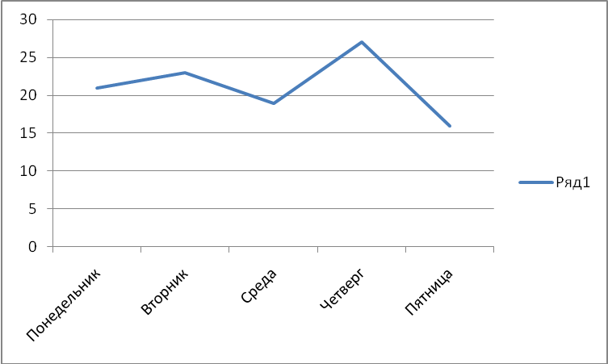

1 (дополнительный) Б класс
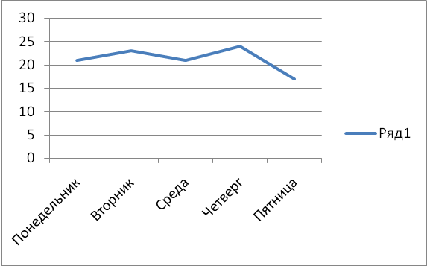

1 А класс
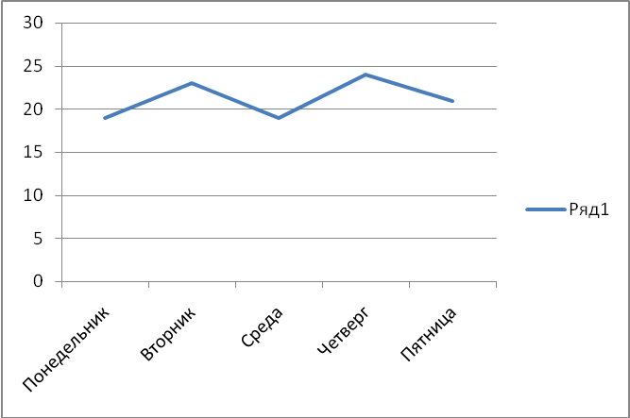
2 А класс
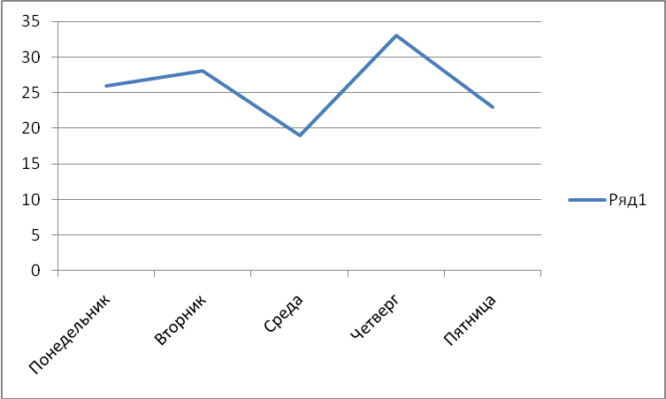

2 Б класс
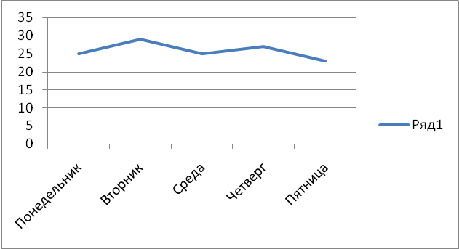

3 А класс
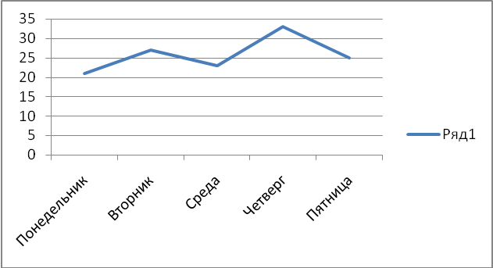

3 Б класс
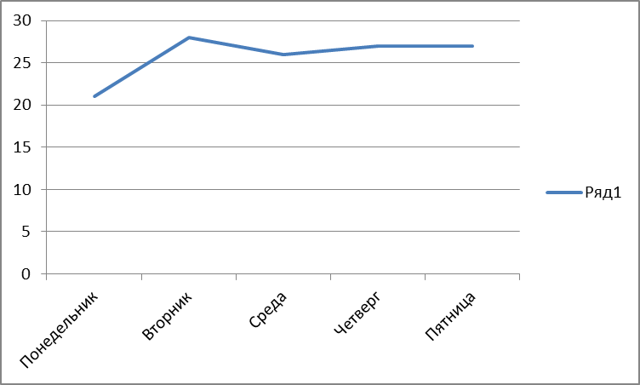

3В класс
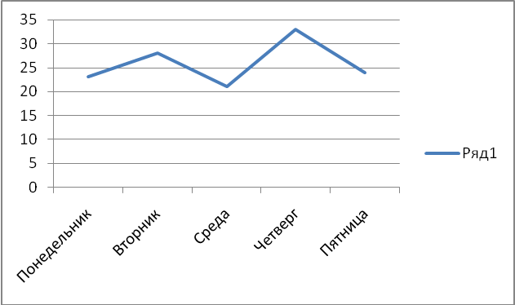

4 А класс
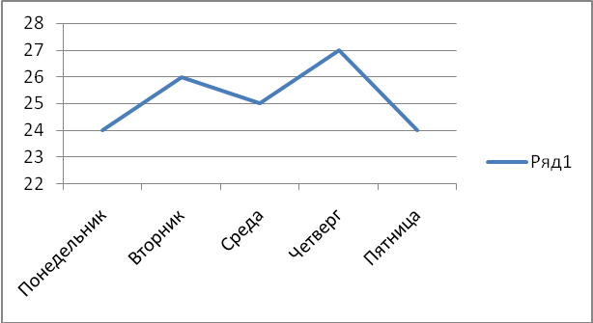

4 Б класс
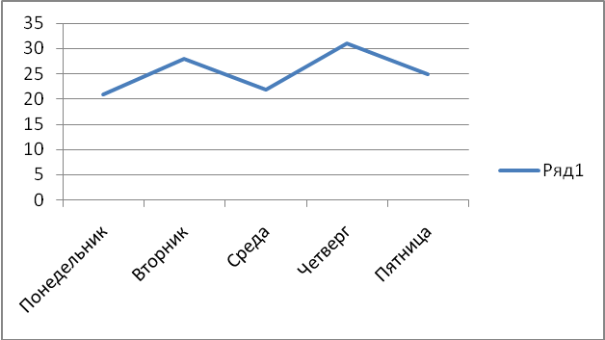

4 В класс
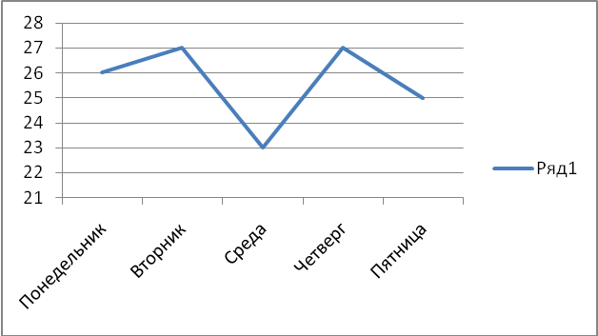

Расписание уроков на 2024-2025 учебный год
1 полугодие
 |  | 1доп.А | 1 доп.Б | 1А | 2А | 2Б | 3А | 3Б | 3В | 4А | 4Б | 4В
 |  | Разг. о важном | Разг. о важном | Разг. о важном | Разг. о важном | Разг. о важном | Разг. о важном | Разг. о важном | Разг. о важном | Разг. о важном | Разг. о важном | Разг. о важном
понедельник | 1. | Ф-ра. | Обуч.гр. | Обуч.гр. | Русс.яз | Ин.яз (1) | Л.чтен. | Информ. | Л.чтен. | Русс.яз. | Л.чтен. | Информ
понедельник | 2. | Обуч.гр | Обуч.гр. | Обуч.гр. | Музыка | Ин.яз (2) | Матем. | Русс.яз | Русс.яз | ОРКСЭ | Ф-ра | Русс.яз.
понедельник | 3. | Матем. | Матем. | Ф-ра | Матем. | Русс.яз | Русс.яз. | Л.чтен. | Матем. | Л.чтен. | Музыка | Ин.яз (2)
понедельник | 4. | Обуч.гр. | Ф-ра | Окр.мир. | Л.чтен. | Окр.мир. | Ф-ра | Труд (технол.) | Музыка | Ин.яз (1) | Окр.мир. | Изо
понедельник | 5. |  |  |  | Изо | Л.чтен. |  | Ф-ра |  | Ин.яз (2) | Информ | Музыка
понедельник | 6. |  |  |  |  |  |  |  |  |  |  | Ин.яз (1)
 |  | 21 | 21 | 19 | 26 | 25 | 21 | 21 | 23 | 24 | 21 | 26
вторник | 1. | Обуч.гр. | Музыка/ ХП | Обуч.гр. | Матем. | Окр.мир. | Ф-ра. | Русс.яз | Ин.яз (1) | Окр.мир | Ин.яз (1) | Русс.яз.
вторник | 2. | Обуч.гр. | Матем. | Музыка/ ХП | Ф-ра | Русс.яз | Русс.яз. | Матем. | Ин.яз (2) | Матем. | Ин.яз (2) | Матем.
вторник | 3. | Матем. | Обуч.гр. | Матем. | Ин.яз (1) | Матем. | Окр.мир. | Ин.яз (1) | Русс.яз | Л.чтен. | Матем. | Ф-ра
вторник | 4. | Музыка/ ХП | Обуч.гр. | Обуч.гр. | Ин.яз (2) | Л.чтен. | Информ | Ин.яз (2) | Матем. | Ф-ра | Русс.яз. | Л.чтен.
вторник | 5. |  |  |  | Русс.яз | Музыка | Ин.яз (1) | Окр.мир | Л.чтен. | Информ | Ф-ра | Окр.мир
вторник | 6. |  |  |  | Л.чтен. |  | Ин.яз (2) |  | Ф-ра |  | Л.чтен.
 |  | 23 | 23 | 23 | 28 | 29 | 27 | 28 | 28 | 26 | 28 | 27
среда | 1. | Окр.мир. | . Обуч.гр. | Окр.мир. | Русс.яз | Ин.яз (1) | Музыка | Л.чтен. | Матем. | Русс.яз. | Матем. | Л.чтен.
среда | 2. | Музыка | Обуч.гр. | Матем. | Информ | Ин.яз (2) | Матем. | Матем. | Ф-ра | Матем. | Русс.яз. | Русс.яз.
среда | 3. | Матем. | Окр.мир | Музыка | Л.чтен. | Матем. | Русс.яз | Русс.яз | Русс.яз | Ин.яз (1) | Л.чтен. | Матем.
среда | 4. | Труд (технол.) | Музыка | Труд (технол.) | Ф-ра | Русс.яз | Л.чтен. | Изо | Л.чтен. | Ин.яз (2) | Труд (технол.) | Труд (технол.)
среда | 5. |  |  |  |  | Изо |  | Музыка |  | Изо |  | Ф-ра
среда | 6.
 |  | 19 | 21 | 19 | 19 | 25 | 23 | 26 | 21 | 25 | 22 | 23
четверг | 1. | Ф-ра | Обуч.гр. | Обуч.гр. | Ин.яз (1) | Информ. | Матем. | Ин.яз (1) | Л.чтен. | Л.чтен. | Окр.мир. | Матем.
четверг | 2. | Матем. | Ф-ра | Матем. | Ин.яз (2) | Матем. | Русс.яз | Ин.яз (2) | Матем. | Матем. | Матем. | Русс.яз
четверг | 3. | Обуч.гр. | Матем. | Ф-ра | Матем. | Русс.яз | Ин.яз (1) | Русс.яз | Русс.яз | Русс.яз. | Русс.яз. | Ин.яз (1)
четверг | 4. | Обуч.гр. | Обуч.гр. | Обуч.гр. | Русс.яз | Ф-ра | Ин.яз (2) | Матем. | Окр.мир | Окр.мир | Изо | Ин.яз (2)
четверг | 5. | Окр.мир. | Изо | Изо | Л.чтен. | Л.чтен. | Окр.мир. | Л.чтен | Ин.яз (1) | Ф-ра | Ин.яз (1) | Л.чтен.
четверг | 6. |  |  |  | Окр.мир. |  | Л.чтен |  | Ин.яз (2) |  | Ин.яз (2)
 |  | 27 | 24 | 24 | 33 | 27 | 33 | 27 | 33 | 27 | 31 | 27
пятница | 1. | Обуч.гр. | Окр.мир | Обуч.гр. | Окр.мир. | Л.чтен. | Л.чтен | Л.чтен. | Окр.мир. | Л.чтен. | Л.чтен. | Л.чтен.
пятница | 2. | Ф-ра | Матем. | Обуч.гр. | Русс.яз | Русс.яз | Матем. | Матем. | Русс.яз | Матем. | Русс.яз. | Матем.
пятница | 3. | Обуч.гр. | Труд (технол.) | Ф-ра | Матем. | Матем. | Русс.яз. | Русс.яз | Труд (технол.) | Русс.яз | Матем. | Окр.мир
пятница | 4. | Изо | Ф-ра | Матем. | Труд (технол.) | Труд (технол.) | Труд (технол.) | Окр.мир. | Изо | Труд (технол.) | ОРКСЭ | ОРКСЭ
пятница | 5. |  |  |  |  | Ф-ра | Изо. | Ф-ра | Информ | Музыка
пятница | 6.
 | 7. | 16 | 17 | 21 | 23 | 23 | 25 | 27 | 24 | 24 | 25 | 25

Расписание внеурочной деятельности
МКОУ «Специальная школа № 30»
2024-2025 учебный год

№ ур. | Время |  | Понедельник |  |  | Вторник |  |  | Среда |  |  | Четверг |  |  | Пятница
 | 1 дополнительный класс А
0 | 8.00 |  | Разговоры о важном
5 | 12.10-12.40
6 | 12.45-13.15 |  | Произношение |  |  | Произношение |  |  | Развитие речи |  |  |  |  |  | Учусь читать
7 | 13.20-13.50 |  |  |  |  | В мире театра |  |  | Логопедическая ритмика
8 | 13.55-14.25
9 | 14.30-15.00 |  |  |  |  |  |  |  |  |  |  | Развитие речи
 | 1 дополнительный класс Б
0 | 8.00 |  | Разговоры о важном
5 | 12.10-12.40 |  | Произношение
6 | 12.45-13.15 |  | В мире театра
7 | 13.20-13.50 |  |  |  |  | Произношение |  |  | Развитие речи |  |  |  |  |  | Учусь читать
8 | 13.55-14.25 |  |  |  |  |  |  |  |  |  |  | Развитие речи
9 | 14.30-15.00
10 | 15.05-15.35 |  |  |  |  | Логопедическая ритмика
 | 1 класс А |  |  |  |  |  |  |  |  |  |  |  |  |  |  |  | Логопедическая ритмика
0 | 8.00 |  | Разговоры о важном
5 | 12.10-12.40 |  |  |  |  |  |  |  |  |  |  |  |  |  | Профориентир
6 | 12.45-13.15 |  | Развитие речи |  |  | Произношение |  |  | В мире театра |  |  |  |  |  | Учусь читать
7 | 13.20-13.50 |  | Логопедическая ритмика
8 | 13.55-14.25 |  |  |  |  |  |  |  |  |  |  | Развитие речи
9 | 14.30-15.00
 | 2 класс А
0 | 8.00 |  | Разговоры о важном
5 | 12.10-12.40
6 | 12.45-13.15 |  |  |  |  |  |  | Профориентир |  |  |  |  |  |  | Развитие речи
7 | 13.20-13.50 |  |  |  |  |  |  | Юный исследователь
8 | 13.55-14.25 |  | Развитие речи |  |  |  |  | Учусь читать |  |  |  |  |  |  | Учусь читать
9 | 14.30-15.00 |  | Логопедическая ритмика
№ ур. | Время |  | Понедельник |  |  | Вторник |  | Среда |  |  |  | Четверг |  |  | Пятница
 | 2 класс Б
0 | 8.00 |  | Разговоры о важном
5 | 12.10-12.40
6 | 12.45-13.15
7 | 13.20-13.50 |  | Профориентир |  | Логопедическая ритмика
8 | 13.55-14.25 |  | Развитие речи |  | Развитие речи |  |  | Учусь читать |  |  | Учусь читать
9 | 14.30-15.00 |  |  |  |  |  |  | Юный исследователь
 | 3 класс А
0 | 8.00 |  | Разговоры о важном
5 | 12.10-12.40
6 | 12.45-13.15 |  | Учусь читать |  |  |  |  | Развитие речи
7 | 13.20-13.50 |  | Юный исследователь |  |  |  |  | Учусь читать |  |  |  |  |  | Развитие речи
8 | 13.55-14.25 |  |  |  | Логопедическая ритмика
9 | 14.30-15.00 |  |  |  |  |  |  |  |  |  | Профориентир
 | 3 класс Б
0 | 3 класс Б |  | Разговоры о важном
5 | 12.10-12.40
6 | 12.45-13.15
7 | 13.20-13.50 |  | Развитие речи |  | Развитие речи |  |  | Учусь читать
8 | 13.55-14.25 |  | Юный исследователь |  | Профориентир |  |  |  |  |  | Учусь читать
9 | 14.30-15.00 |  |  |  | Логопедическая ритмика
 | 3 класс В
0 | 8.00 |  | Разговоры о важном
5 | 12.10-12.40
6 | 12.45-13.15 |  | Развитие речи |  |  |  |  | Развитие речи
7 | 13.20-13.50 |  |  |  | Юный исследователь |  |  | Профориентир
8 | 13.55-14.25 |  | Логопедическая ритмика |  | Учусь читать
9 | 14.30-15.00 |  |  |  |  |  |  |  |  |  | Учусь читать
 | 4 класс А
0 | 8.00 |  | Разговоры о важном
5 | 12.10-12.40
6 | 12.45-13.15
7 | 13.20-13.50 |  |  |  |  |  |  |  |  |  | Учусь читать
8 | 13.55-14.25 |  | Развитие речи |  | Учусь читать |  |  | Развитие речи |  |  | Юный исследователь |  |  | Профориентир
9 | 14.30-15.00
10 | 15.05-15.35 |  | Логопедическая ритмика
№ ур. | Время |  | Понедельник |  | Вторник |  |  | Среда |  |  | Четверг |  |  | Пятница
 | 4 класс Б
0 | 8.00 | Разговоры о важном
5 | 12.10-12.40
6 | 12.45-13.15 |  |  |  |  |  |  |  |  |  |  |  | Юный исследователь
7 | 13.20-13.50 |  |  |  |  |  | Учусь читать |  |  |  |  |  | Профориентир
8 | 13.55-14.25 |  |  |  |  |  | Логопедическая ритмика
9 | 14.30-15.00 | Учусь читать |  | Развитие речи |  |  |  |  |  | Развитие речи
 | 4 класс В
0 | 8.00 |  | Разговоры о важном
5 | 12.10-12.40
6 | 12.45-13.15
7 | 13.20-13.50 |  |  |  | Профориентир
8 | 13.55-14.25 |  |  |  | Развитие речи |  |  | Учусь читать |  |  | Развитие речи
9 | 14.30-15.00 |  | Учусь читать |  | Юный исследователь |  |  | Логопедическая ритмика

